Прикрепление пациентов к медицинским организациям и участкам
Путь по меню: «Регистратура» - «Рабочий стол по прикреплению» (Рис. 1)
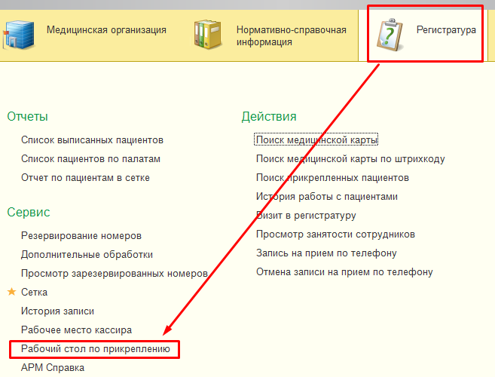
Рис. 1
Откроется селективный экран (Рис. 2):
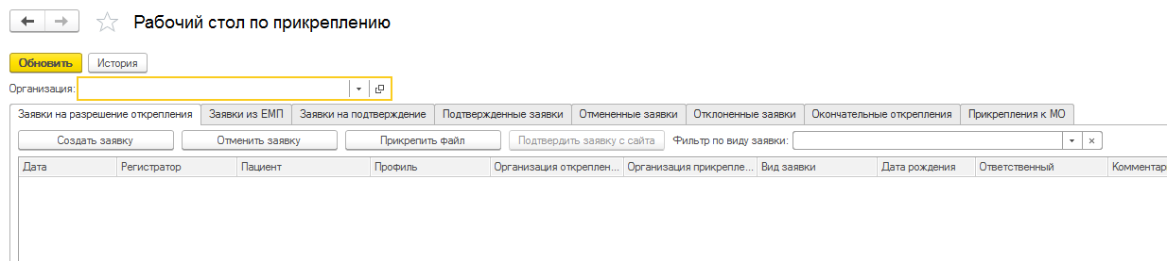
Рис. 2
Для формирования списка заявок следует указать организацию в поле «Организация» (Рис. 3)
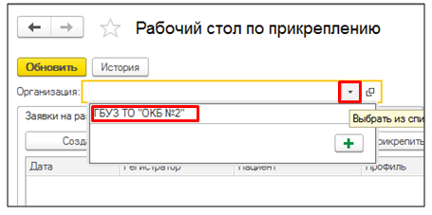
Рис. 3
Во вкладке «Заявки на разрешение открепления» указаны заявки, которые создаются в текущей МО и поступают в МО, от которой необходимо открепить пациента. Для создания новой заявки на разрешения открепления необходимо нажать кнопку «Создать заявку» (Рис. 4)
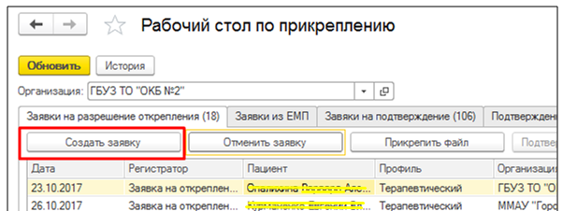
Рис. 4
Откроется форма выбора пациента, в которой следует указать пациента и профиль, затем нажать «Выбрать» (Рис. 5)
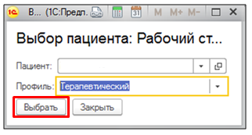
Рис. 5
Откроется форма создания заявки, в которой следует заполнить все необходимые поля и нажать кнопку «Повести и закрыть» (Рис. 6).
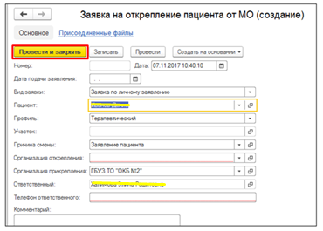
Рис. 6
- Номер – заполняется автоматически
- Дата – заполняется автоматически текущей датой и временем, возможно изменить
- Дата подачи заявления – заполняется вручную из формы календаря
- Вид заявки – выпадающий список (Рис. 7)
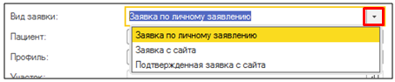
Рис. 7
- Пациент – выбор из справочника (Рис. 8)
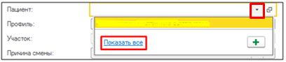
Рис. 8
- Профиль – выпадающий список (Рис. 9)
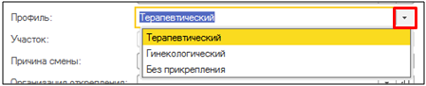
Рис. 9
- Причина смены – выбор из справочника (Рис. 10)
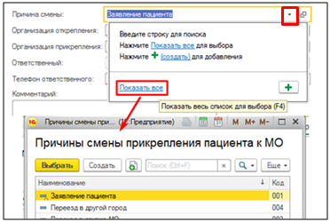
Рис. 10
- Организация открепления – выбор из справочника (Рис. 11)
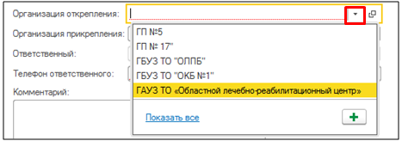
Рис. 11
- Телефон ответственного – указать телефон ответственного сотрудника
Созданная заявка отобразится в списке всех заявок во вкладке «Заявки на разрешение открепления».
Также созданную заявку можно отменить, для этого в списке заявок необходимо отметить нужную заявку и нажать кнопку «Отменить заявку» (Рис. 12)
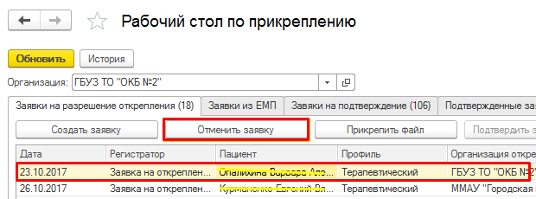
Рис. 12
Откроется форма отмены заявки, после заполнения необходимых полей нажать кнопку «Провести и закрыть» (Рис. 13)
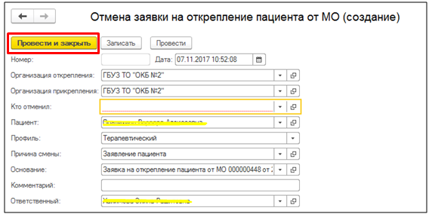
Рис. 13
- Кто отменил: выбор организации из справочника (Рис. 14)
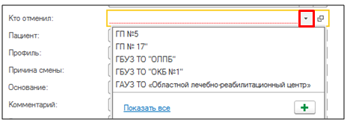
Рис. 14
В результате заявка попадет в другую вкладку рабочего стола по прикреплению – «Отмененные заявки» - (Рис. 15)
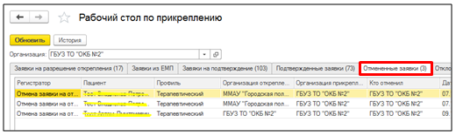
Рис. 15
Во вкладке «Заявки из ЕМП» указаны заявки, поступившие с ЕМП, для работы с заявкой необходимо выделить заявку и нажать кнопку «Обработать заявку из ЕМП» (Рис. 16)
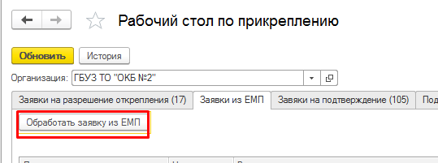
Рис. 16
Во вкладке «Заявки на подтверждение» указаны заявки, которые поступили в текущую МО от других МО и ждут подтверждения на открепление пациента от текущей МО (Рис. 17)
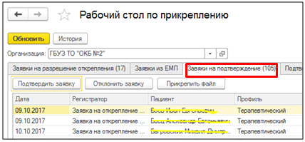
Рис. 17
Для того, чтобы подтвердить открепление пациента, необходимо нажать кнопку «Подтвердить заявку». Откроется форма подтверждения заявки на открепление пациента от МО, после заполнения всех необходимых данных следует нажать кнопку «Провести и закрыть» (Рис. 18).
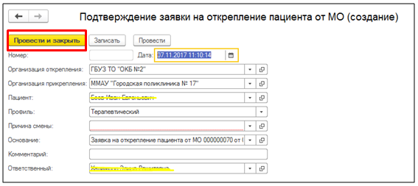
Рис. 18
- Причина смены – выбор из справочника (Рис. 19)
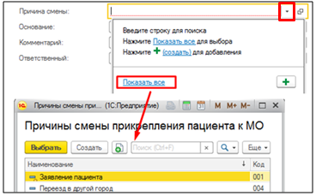
Рис. 19
В результате другая МО, которая направила заявку на открепление пациента, увидит во вкладке «Подтвержденные заявки» описанную выше заявку (Рис. 20)
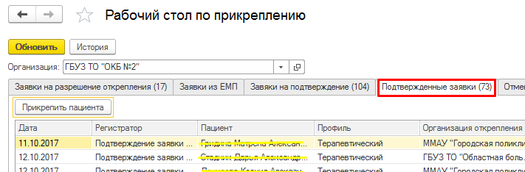
Рис. 20
Для того, чтобы отклонить заявку на открепление пациента от текущей МО, необходимо во вкладке «Заявки на подтверждение» выделить нужную заявку и нажать кнопку «Отклонить заявку» (Рис. 21)
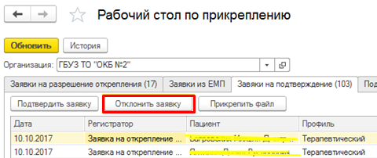
Рис. 21
Отроется форма отмены заявки (см. выше), после заполнения которой следует нажать кнопку «Провести и закрыть».
Далее заявка отобразится во вкладке «Отклоненные заявки» (Рис. 22)
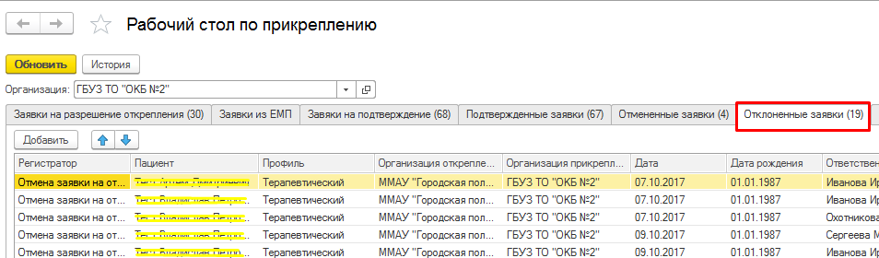
Рис. 22

